САНКТ-ПЕТЕРБУРГСКОЕ ГОСУДАРСТВЕННОЕ БЮДЖЕТНОЕ ПРОФЕССИОНАЛЬНОЕ
ОБРАЗОВАТЕЛЬНОЕ УЧРЕЖДЕНИЕ
«ПОЛИТЕХНИЧЕСКИЙ КОЛЛЕДЖ ГОРОДСКОГО ХОЗЯЙСТВА»

Отчёт
по практической работе № 29
Тема: «Работа с функциями. Разработка библиотек»
Дисциплина: Организация администрирования компьютерных систем

Специальность (09.02.06) Сетевое и системное администрирование
Группа СА-22-2

Выполнили студенты: Худяшев Николай Витальевич &
Проверил преподаватель: Травкина Ю.И.

Санкт-Петербург
2025
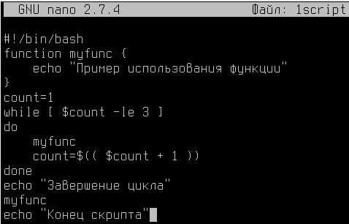
Рисунок 1 - Первый скрипт
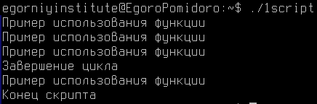
Рисунок 2 - Результат работы
Функция myfunc объявлена до ее использования
Функция вызывается 4 раза: 3 раза в цикле и 1 раз после цикла
Скрипт выполняется без ошибок, каждый вызов функции выводит сообщение
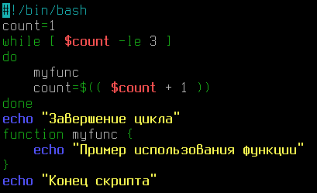
Рисунок 3 - Скрипт с ошибкой
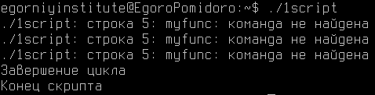
Рисунок 4 - Результат работы
Функция myfunc вызывается до ее объявления
Это приводит к ошибке: myfunc: command not found
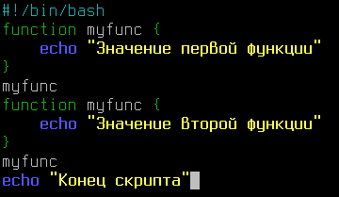
Рисунок 5 - Переопределение функции
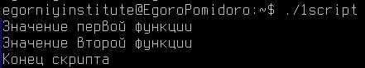
Рисунок 6 - Результат работы
Функция myfunc сначала объявлена с одним телом, затем переопределена
Первый вызов выводит "Значение первой функции"
Второй вызов (после переопределения) выводит "Значение второй функции"
Bash позволяет переопределять функции без предупреждений
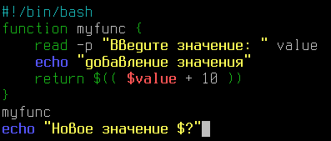
Рисунок 7 - Использование команды return
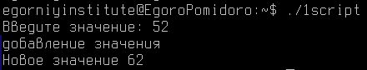
Рисунок 8 - Результат работы
Функция запрашивает ввод числа, добавляет 10 и возвращает результат через return
Код возврата доступен через переменную $?
Ограничение: максимальное возвращаемое значение - 255
Если значение больше 255, оно "заворачивается" (256 → 0, 257 → 1 и т.д.)
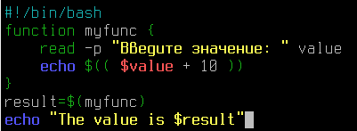
Рисунок 9 - Запись вывода функции в переменную
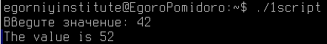
Рисунок 10 - Результат работы
Функция выводит результат с помощью echo
Результат захватывается в переменную result с помощью $(...)
Этот метод позволяет возвращать любые данные, а не только числа 0-255
Более гибкий подход по сравнению с return
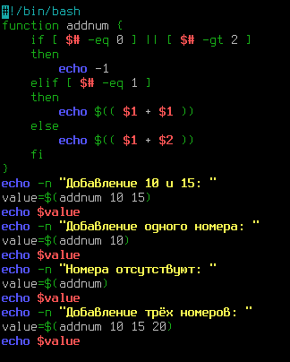
Рисунок 11 - Применение аргументов функции
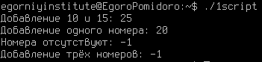
Рисунок 12 - Результат работы функции
Функция обрабатывает разное количество аргументов
При 0 или >2 аргументов возвращает -1
При 1 аргументе складывает его с самим собой
При 2 аргументах складывает их
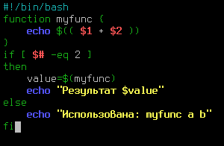
Рисунок 13 - Ошибочный скрипт
Рисунок 14 - Результат работы
Функция ожидает аргументы, но они не передаются при вызове
Приводит к ошибке деления на ноль (пустые 1 и 2 интерпретируются как 0)
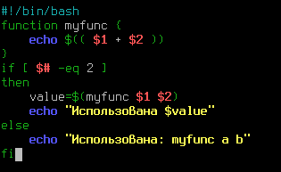
Рисунок 15 - Исправленный скрипт
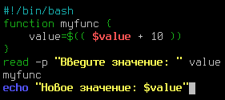
Рисунок 16 - Работа с глобальными переменными
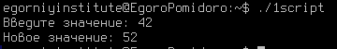
Рисунок 17 - Результат работы
Переменная value объявлена вне функции, но доступна внутри
Изменения переменной внутри функции сохраняются после ее выполнения
По умолчанию все переменные в Bash глобальные
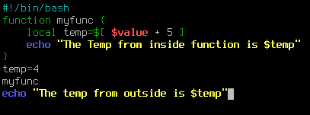
Рисунок 18 - Работа с локальными переменными
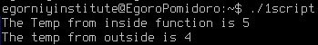
Рисунок 19 - Результат работы
Внутри функции объявлена локальная переменная temp
Внешняя переменная temp не изменяется функцией
Ключевое слово local ограничивает область видимости переменной функцией
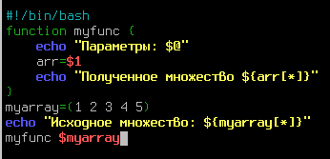
Рисунок 20 - Передача функции в качестве аргумента массива
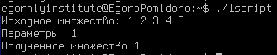\
Рисунок 21 - Результат работы
При передаче массива функции передается только первый элемент
Функция не получает весь массив
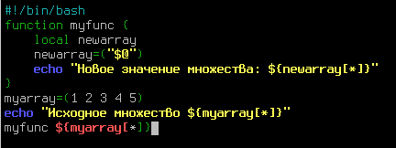
Рисунок 22 - Исправленный скрипт.
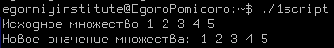
Рисунок 23 - Результат
Массив раскрывается при передаче в функцию с ${array[*]}
Внутри функции аргументы собираются обратно в массив
Правильный способ передачи массивов в функции
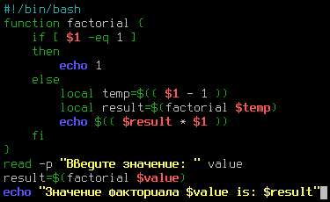
Рисунок 24 - Применение рекурсивной функции
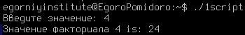
Рисунок 25 - Результат работы
Функция вызывает сама себя для вычисления факториала
Базовый случай: факториал 1 равен 1
Рекурсивный случай: n! = n * (n-1)!
Демонстрирует возможность рекурсии в Bash
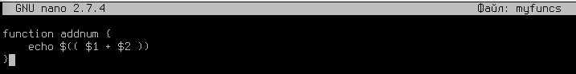
Рисунок 26 - Созданный файл myfuncs
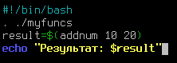
Рисунок 27 - Созданный скрипт.
Рисунок 28 - Результат работы
Функция определена в отдельном файле (библиотеке)
Библиотека подключается с помощью . или source
После подключения функция доступна в скрипте
Позволяет повторно использовать код в разных скриптах
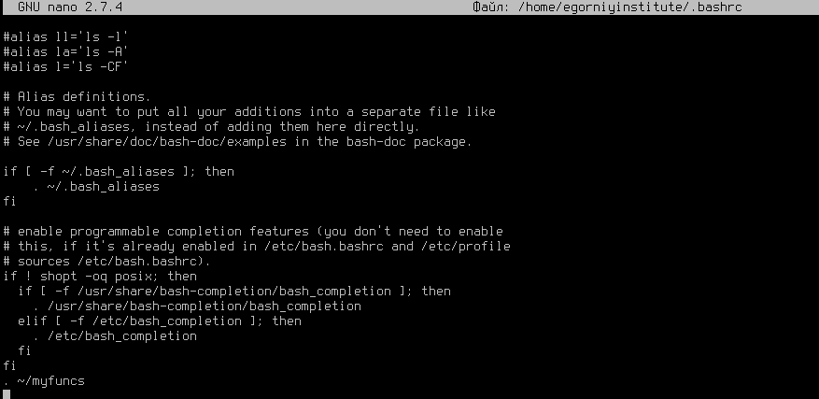
Рисунок 29 - Добавление строки в bashrc
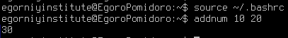
Рисунок 30 - Проверка работоспособности.
Функции из библиотеки можно сделать доступными в командной строке
Для этого библиотеку нужно подключить в .bashrc
После этого функции можно вызывать напрямую из терминала
Изменения в .bashrc применяются после перезапуска сессии

Ответы на контрольные вопросы
- Отличия локальных и глобальных переменных:
- Глобальные переменные доступны во всем скрипте
- Локальные переменные (объявленные с local) доступны только внутри функции
- Изменения глобальных переменных сохраняются после выполнения функции
- Локальные переменные не влияют на одноименные глобальные переменные
- Особенность/недостаток функций в сценариях:
- Функции могут возвращать только целые числа 0-255 через return
- Для возврата других данных нужно использовать вывод (echo) и захват результата
- Функции не могут напрямую работать с аргументами скрипта, их нужно явно передавать
- Библиотеки bash:
- Это файлы с набором функций
- Подключаются с помощью source или “.”
- Позволяют повторно использовать код в разных скриптах
- Могут быть подключены в .bashrc для доступности из командной строки
- Важно избегать конфликтов имен со стандартными командами

